РОЛЬ ВАКУУМНО-ДУГОВОГО РАЗРЯДА В ИОННОЙ БОМБАРДИРОВКЕ ПОВЕРХНОСТИ МЕТАЛЛОВ

В.Н. Арустамов, Х.Б. Ашуров, И.Х. Худайкулов, Б.Р.Кахрамонов, В.П. Харьяков.

Институт ионно-плазменных и лазерных технологий, АН им. Арифова У.А. РУз, Ташкент, Узбекистан; v.arustamov@iplt.uz

Процесс осаждения покрытия из плазмы вакуумного дугового разряда совмещается с очисткой и активацией плазмой катодных пятен, в одном технологическом цикле, что обеспечивает достижение высоких парометров наносимого защитного покрытия и прежде всего адгезии к основе. На схеме представлена вся совокупность технических систем и воздействий в рамках которых осуществляется процесс синтеза осаждаемого материала при ионно-пламенного осаждения покрытий в условиях

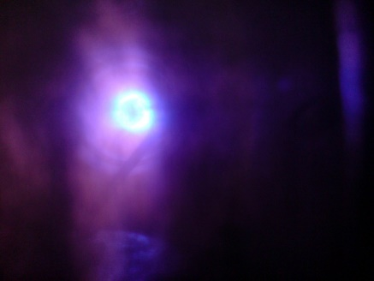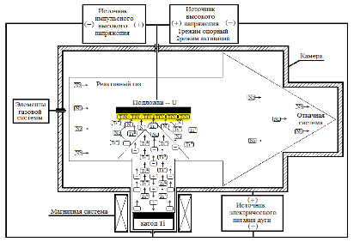ионной бомбардировки в реактивном газе - инверторных источников электрического питания вакуумного дугового разряда с мощностью 10кВт ток до 500А, - инверторного источника питания для реализации процесса ионно-плазменной очистки и нагрева обрабатываемой поверхности изделия до 5 кВт, с плавной регулировкой напряжения от 50 до 1000 В;- импульсного высокочастотного источника питания для реализации процесса ионно-плазменного нанесения покрытий в режиме иммерсионного осаждения до 5 кВт, с плавной регулировкой напряжения от 50 до 1500В, частотой 30кГц. Напряжение на образце

в режиме активации составляло 1000В при токе разряда 80А, длительность обработки 8-10 минут до достижения изделием температуры 300-350оС. На рисунке представлен процесс генерации плазменного потока с торцевой поверхности дугового источника плазмы.